El componente BootStrap 4 *Pagination* es un componente sencillo de BootStrap 4 que permite navegar entre grupos de contenidos relacionados a lo largo de distintas páginas.

Tiene, de manera general. la siguiente jerarquía:

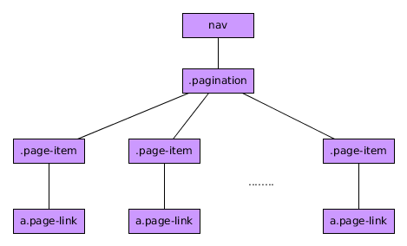

Un ejemplo de dicho componente sería:

<nav>

<div class="pagination pagination-sm">

<div class="page-item">

<a class="page-link" href="#">Anterior</a>

</div>

<div class="page-item">

<a class="page-link" href="#">1</a>

</div>

<div class="page-item">

<a class="page-link" href="#">2</a>

</div>

<div class="page-item">

<a class="page-link" href="#">3</a>

</div>

<div class="page-item">

<a class="page-link" href="#">4</a>

</div>

<div class="page-item">

<a class="page-link" href="#">Siguiente</a>

</div>

</div>

</nav>

Posibles modificaciones

* Puedo hacer que un elemento sea destacado como el activo añadiendo la clase ***active*** al elemento que tiene la clase ***page-item***.
* Puedo hacer que un elemento se muestre como desactivado añadiendo la clase ***disable*** al elemento que tiene la clase ***page-item***.
* Puedo modificar el tamaño añadiendo las clases ***pagination-lg*** (grande) o ***pagination-sm*** (pequeño) al elemento que tiene la clase pagination.
* Para alinear horizontalmente el elemento paginación utilizaré las clases de BootStrap 4 pertenecientes a las [utilidades flexbox](https://getbootstrap.com/docs/4.0/utilities/flex/).

Este componente no posee funciones asociadas ni dispara eventos.